Nineteenth Sunday in Ordinary Time Sunday, August 9, 2026
19.º Domingo del Tiempo Ordinario Domingo, 9 de agosto de 2026

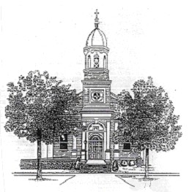 | Holy Name of Mary Parish  Parroquia del Santo Nombre de María

Welcome home!  At Holy Name of Mary Parish, we are a family of faith gathered around the Eucharist and the Sacraments. We welcome everyone with open hearts as we grow together in knowing, loving, and serving God. Guided by Christ's love, we strive to care for one another, lend a helping hand, and be a light in our community. | 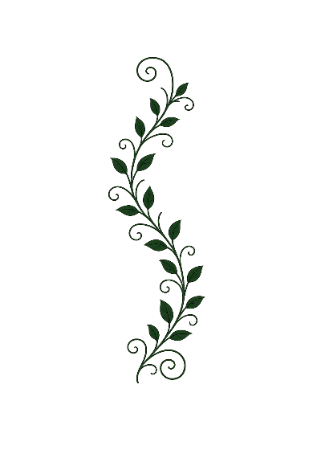 | ¡Bienvenidos a casa!  En la Parroquia Santo Nombre de María, somos una familia de fe reunida alrededor de la Eucaristía y los Sacramentos. Recibimos a todos con alegría mientras crecemos juntos en el conocimiento, el amor y el servicio a Dios. Guiados por el amor de Cristo, nos cuidamos unos a otros, ayudamos a quienes lo necesitan y compartimos la luz de Jesús con nuestra comunidad.

CONTACT US:  278 South Main Street,  Montrose, PA 18801  Phone: 570-278-1504  Fax: 570-278-4751  Website: holynameofmary.com  Email: hnmrectory@gmail.com  Facebook: Coming soon!  PARISH STAFF  Pastor……………………………Father Kevin Miller | CONTÁCTENOS  278 South Main Street  Montrose, PA 18801  Teléfono: 570-278-1504  Fax: 570-278-4751  Página web: holynameofmary.com  Correo electrónico: hnmrectory@gmail.com  Facebook: ¡Muy pronto!  NUESTRO PERSONAL  Párroco…………………………….Padre Kevin Miller
NEW MASS TIMES
Weekday Mass : Monday 12:00pm Holy Name of Mary Montrose
Tuesday 8:30am St. Augustine Church Silver Lake
Wednesday 8:30am St. Augustine Church Silver Lake
Thursday 12:00pm Holy Name of Mary Montrose
Friday 12:00pm St. Francis Xavier Church Friendsville
Saturday 8:30am St. Augustine Church Silver Lake

Weekend Mass: Saturday 4:00pm Holy Name of Mary Montrose
Saturday 6:30pm St. Francis Xavier Friendsville
Sunday 7:30am St. Francis Xavier Friendsville
Sunday 10:00am St. Augustine Silver Lake
Sunday 12:30pm Holy Name of Mary Montrose

NUEVOS HORARIOS DE MISA
Misas entre semana
Lunes 12:00pm Santo Nombre de María Montrose
Martes 8:30 a.m. San Agustín Silver Lake
Miércoles 8:30 a.m. San Agustín Silver Lake
Jueves 12:00 p.m. Santo Nombre de María Montrose
Viernes 12:00 p.m. San Francisco Javier Friendsville
Sábado 8:30 a.m. San Agustín Silver Lake

Misas de fin de semana
Sábado 4:00 p.m. Santo Nombre de María Montrose
Sábado 6:30 p.m. San Francisco Javier Friendsville
Domingo 7:30 a.m. San Francisco Javier Friendsville
Domingo 10:00 a.m. San Agustín Silver Lake
Domingo 12:30 p.m. Santo Nombre de María Montrose

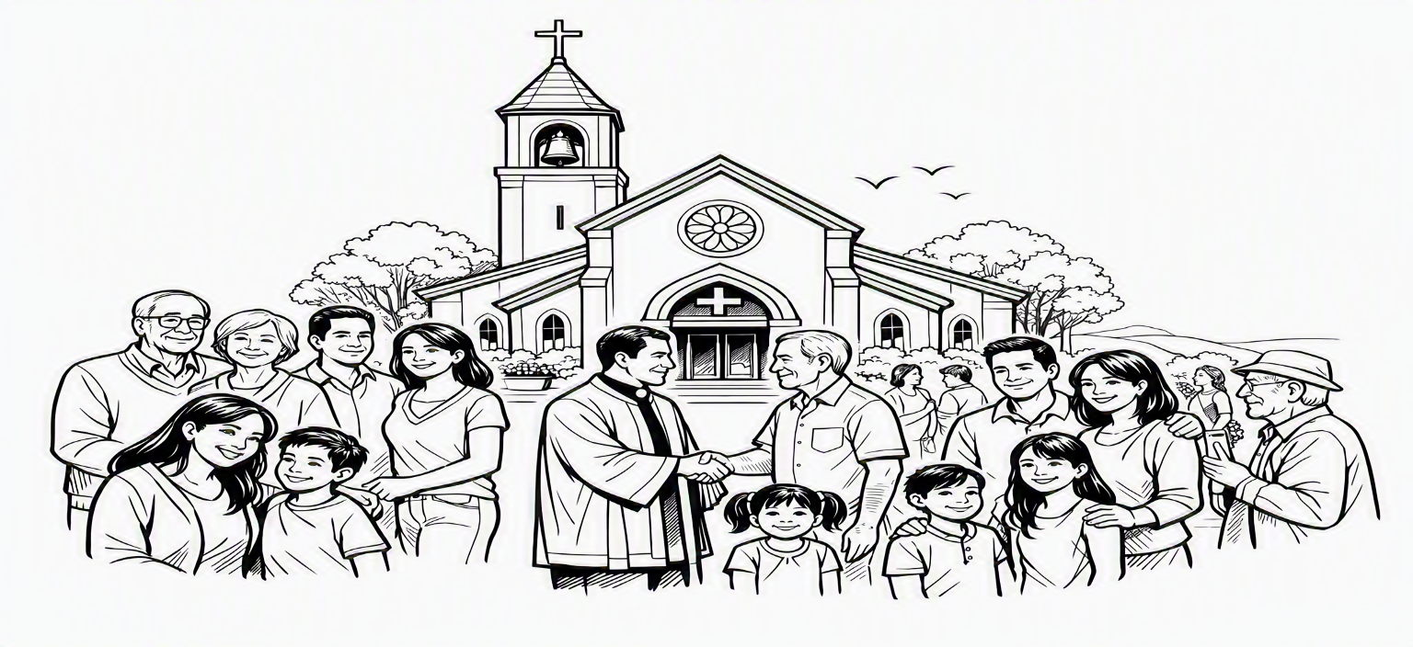
INTENCIONES DE MISA Y ORACIÓN  Puede ofrecer una intención de Misa por un ser querido que ha fallecido, por la salud de alguien o para dar gracias a Dios por sus bendiciones.  Para solicitar una intención de Misa, comuníquese con la oficina parroquial al 570-278-1504 o escriba a hnmrectory@gmail.com.  Nuestro Padre siempre escucha cuando le hablamos con fe. | 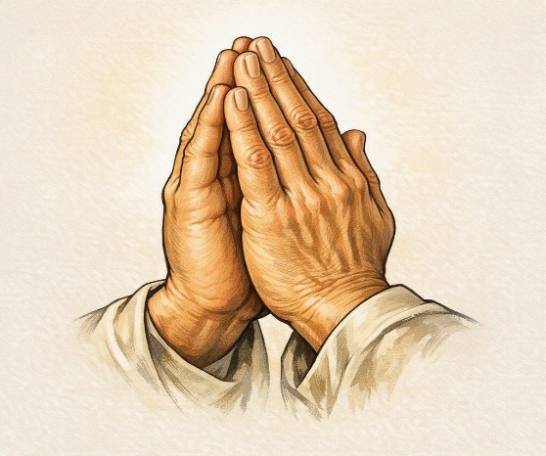 | MASS INTENTIONS & REMEMBRANCE  Consider offering a Mass intention for loved ones who have gone before us, to pray for healing, or to give thanks for a gift from God by contacting the parish office at 570-278-1504 or by email at: hnmrectory@gmail.com.  Our Father loves to hear your voice when you call to Him.
MASSES FOR THE WEEK AT HOLY NAME OF MARY CHURCH
INTENCIONES DE MISA - AGOSTO

Saturday / Sábado | Aug 8 | 4:00 pm | For Rosalie Yeckinievich – by Patrick McCauley
Sunday / Domingo | Aug 9 | 12:30 pm | For Anne Kveragas – by Calvin & Annette Dean
Monday / Lunes | Aug 10 | 12:00 pm | For the Parishioners of Holy Name of Mary / St. Brigid’s
Tuesday / Martes | Aug 11 |  | Margaret Petersen – by Cheryl Kurosky
Wednesday / Miércoles | Aug 12
Thursday / Jueves | Aug 13 | 12:30 pm | For All Souls in Purgatory
Friday / Viernes | Aug 14
Saturday / Sábado | Aug 15 | 4:00 pm | Mary H. Buechler – by John & Sally McGrath
Sunday / Domingo | Aug 16 | 12:30 pm | Kathleen Pascoe – by Calvin & Annette Dean

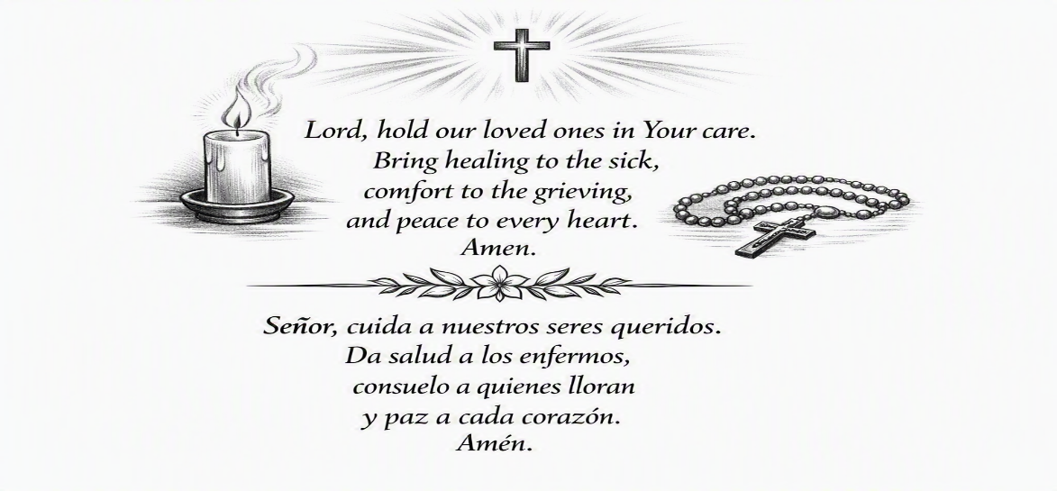
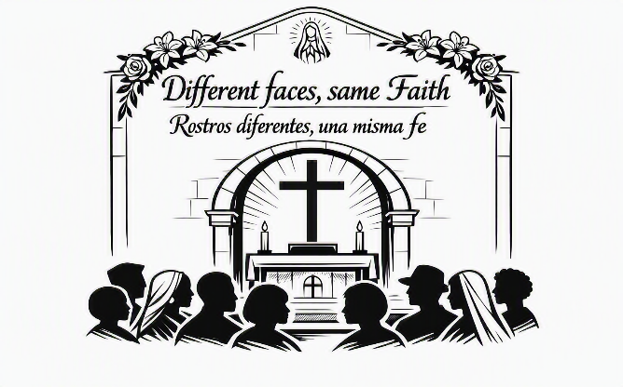
In This Family, We Mourn and We Rejoice Together:
(Please let us know if you would like any event or prayer listed here)

Como Familia Parroquial, Oramos y Celebramos Juntos
(Si desea incluir una intención de oración o un acontecimiento especial, por favor avísenos.)

WELCOME THE NEWLY BAPTIZED INTO OUR FAITH COMMUNITY
BIENVENIDOS LOS RECIÉN BAUTIZADOS
Leo Oleniacz
(Baptism on 9.12.2026) Aiden Garcia Diaz

PLEASE PRAY FOR THESE RECENTLY MARRIED COUPLES
OREMOS POR ESTAS PAREJAS RECIÉN CASADAS
Caitlin & Christopher Jordan
Rachel & Taylan Unal
Sara & Zain Lackey

CONGRATULATE THOSE CELBRATING AN ANNIVERSARY
¡FELIZ ANIVERSARIO!
Tom & Che Che Kerr

HAPPY BIRTHDAY!
¡FELIZ CUMPLEAÑOS!
Michelle Murray
Mary Escarciga
Father Philip Rayappan

PLEASE PRAY FOR ALL THOSE WHO ARE SICK
(We are currently updating this list. Please let us know who to add. Thank you!)
OREMOS POR TODOS LOS ENFERMOS
(Estamos actualizando esta lista. Por favor, avísenos si desea agregar a alguien. ¡Gracias!)

REMEMBER THOSE WHO HAVE RECENTLY PASSED
Matthew Fischer Peter Bernard Strojny Joanne Luecke
Teresa Schumann Terry Lee Johnson Nicole Stankavage
Dianne Connolly Cynthia Grisalfi Joan Fancher
Let us pray for and thank those who proudly serve or have served in the military:  Floyd Beamer, Thomas Butler, Daniel Daly, Anthony DeSanto, Christopher Jordan, James Kane,  Fr. Kevin Miller, John Murray, Mark Nowalk, Michael Pelicci, David Place, Nate Seymour, Julie Snyder, Travis Walter.  Please call or email the Rectory Office to add a name.  570-278-1504  hnmrectory@gmail.com |  | Oremos por Nuestros Militares  Floyd Beamer, Thomas Butler, Daniel Daly, Anthony DeSanto, Christopher Jordan, James Kane,  Padre Kevin Miller, John Murray, Mark Nowalk, Michael Pelicci, David Place, Nate Seymour, Julie Snyder y Travis Walter.  Si desea agregar un nombre, comuníquese con la oficina parroquial.  Teléfono: 570-278-1504  Correo electrónico: hnmrectory@gmail.com

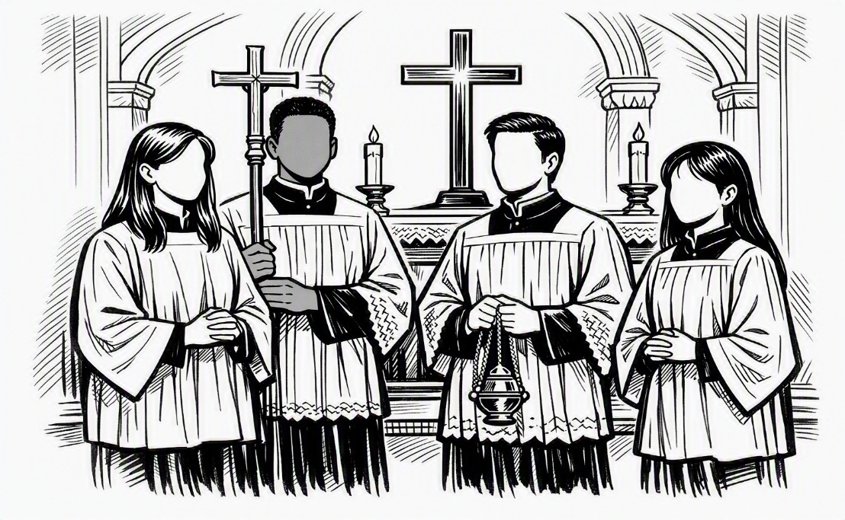
One Mass can change a life.  Start by being an Altar Server.  Training will be provided for all those who have already received their First Communion.  Please call or email us to volunteer!  570-278-1504  hnmrectory@gmail.com | ¡Una Misa Puede Cambiar una Vida!  ¡Hazte monaguillo o monaguilla!  Ofrecemos entrenamiento para todos los niños y jóvenes que ya recibieron su Primera Comunión.  ¡Llame o envíe un correo electrónico para ser voluntario!  Teléfono: 570-278-1504  Correo electrónico: hnmrectory@gmail.com

“Mary is assumed into heaven: small and humble, she is the first to receive the highest glory.” (Pope Francis)
La Asunción de la Santísima Virgen María
Lo invitamos a pasar un tiempo especial con nuestra Santísima Madre en el Centro Nacional Padre Pío en Barto, Pensilvania, el sábado 15 de agosto de 2026.
Dirección:
111 Barto Road
Barto, PA 19504
Horario del día:
- Confesiones: 9:30 a.m. – 10:15 a.m.
- Santa Misa con Exposición del Santísimo Sacramento: 10:30 a.m.
- Charla sobre el Padre Pío y la Santísima Virgen María
- Exposición del ícono de la Madonna delle Grazie de San Giovanni Rotondo
- Procesión del Rosario al aire libre con la imagen de Nuestra Señora de la Asunción
- Bendición con el Santísimo y veneración del velo de la Santísima Virgen y del guante reliquia del Padre Pío
Nota: Este año, la Asunción de la Santísima Virgen María es un día santo, pero no es día de precepto.
La imagen de la Virgen María Asunta al Cielo, que se encuentra en el vestíbulo del Centro Nacional Padre Pío, es una réplica de la imagen venerada en la iglesia parroquial de Monte di Procida, cerca de Nápoles, Italia. La iglesia fue construida originalmente como una pequeña capilla en 1644.

The Assumption of the Blessed Virgin Mary
Please consider spending some special time with our Blessed Mother at the National Centre for Padre Pio in Barto, PA on Saturday, August 15, 2026. Address: 111 Barto Road, Barto, PA 19504
- Confessions - 9:30 AM to 10:15 AM
- Mass with Exposition of the Blessed Sacrament - 10:30 AM
- Please note: The Assumption of the Blessed Virgin Mary is a Holy Day but not one of Obligation this year.
- Talk on Padre Pio and the Blessed Mother
- Following Mass an Icon of the Madonna delle Grazie of San Giovanni Rotondo will also be on display.
- Outdoor Rosary Procession with the Statue of Our Lady of the Assumption
- Following Talk Benediction and Veneration of the Veil of the Blessed Mother and Relic Glove of Padre Pio
The statue of the Blessed Virgin Mary Assumed into Heaven which adorns the Narthex of the Spirituality Centre at the National Centre for Padre Pio is a replica of the one venerated in the Parish Church of Monte di Procida, Naples, Italy. The church was originally built as a small chapel in 1644.

«María fue asunta al cielo. Humilde y sencilla, es la primera en recibir la mayor gloria.»
(Papa Francisco)

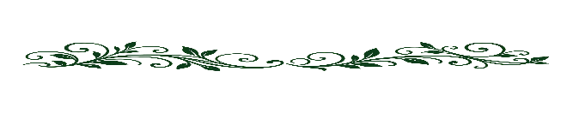
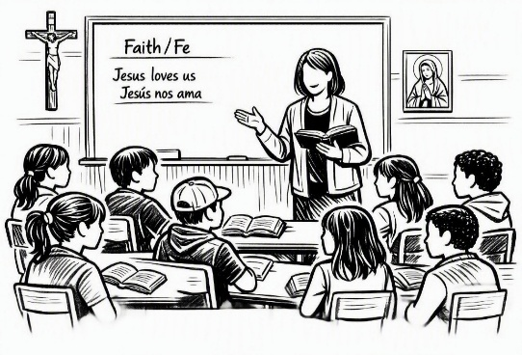
RELIGIOUS EDUCATION NEWS
If you are new to the parish and would like to register your child for the 2026-2027 Religious Education year, forms are available at the rectory. Also, you can find a registration form at the Holy Name of Mary Church website on the pull-down menu under Religious Education.,
Have a great summer!
Thank you to those parents who support their children in their Faith Formation. If you have any questions or concerns, please call Fran Calafut at (570) 396-5879.

NOTICIAS DE EDUCACIÓN RELIGIOSA
Si es nuevo en la parroquia y desea inscribir a su hijo o hija en el programa de Educación Religiosa 2026–2027, puede obtener los formularios en la oficina parroquial. También puede descargar el formulario de inscripción en la página web de Santo Nombre de María, en la sección Educación Religiosa.
¡Que tengan un excelente verano!
Gracias a todos los padres que apoyan la formación en la fe de sus hijos.
Si tiene alguna pregunta, comuníquese con Fran Calafut al (570) 396-5879.

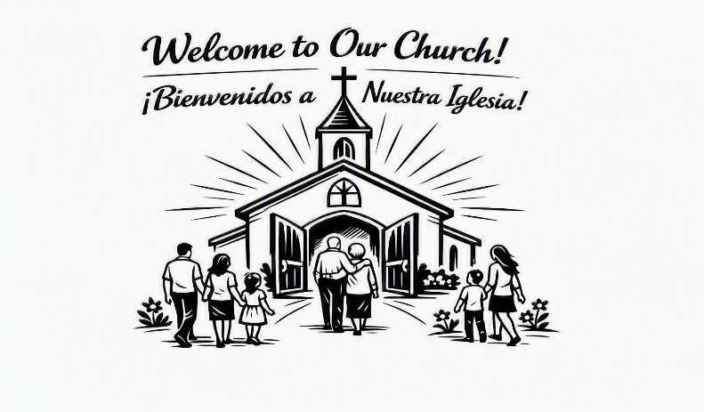
¡Bienvenidos a Casa!
Nos da mucha alegría darles la bienvenida a la Parroquia Santo Nombre de María. Queremos que sepan que esta es su casa y su familia. Si hay algo que podamos hacer para ayudarles, por favor, dígannos.
Los libros azules que están en cada banca tienen una página en inglés y otra en español para que todos puedan seguir la Misa. La homilía será en inglés y en español.
Desde este sábado y durante las próximas tres semanas, cantaremos las mismas canciones en la Misa de las 4:00 p.m. Así aprenderemos a cantar y a orar juntos como una sola familia.
Pedimos a Dios que todos los que vengan a nuestra parroquia se sientan bienvenidos y en casa.
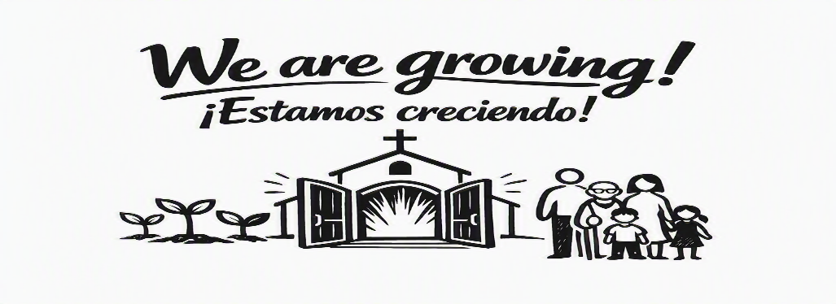
A Warm Welcome Starts Today!
This weekend, we have the wonderful opportunity and blessing to welcome new members of our parish family as we begin celebrating bilingual Masses on Saturdays at Holy Name of Mary Church.

The blue missalettes have one page in English and one page in Spanish so that you may understand and respond in your language. The homily will be in both languages.

Many of our new parishioners are feeling just as anxious as we would if we were walking into an unfamiliar church where we knew very few people and heard a language different from our own. A smile, a handshake, a kind word, or simply making room in the pew can speak a language everyone understands.

Starting on Saturday and for the following 3 weeks, the songs that we sing at the 4pm Mass will be the same. This will help us learn to sing and pray together as one.

Though our words may be different, our faith is the same. We gather around one altar, share one Eucharist, and belong to one family in Christ. As Mary welcomed all who came to her Son, may we welcome one another with open hearts.

Let us pray that every person who enters our church leaves knowing they have found a home at Holy Name of Mary Parish.

“Whatever you did for one of the least of these brothers and sisters of mine, you did for me” (Matthew 25:40)

A Little Prayer of Trust
Jesus,
when I cannot see the road ahead,
remind me that You can.
Tuck a little courage into my heart,
a little peace into my worries,
and a whole lot of trust into my soul.
Take my hand, Lord,
and lead me wherever You need me to go.
Amen. †

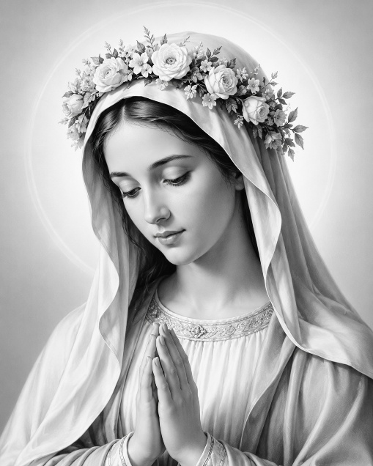 | 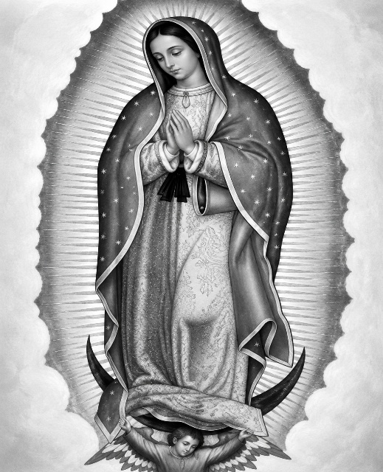 |  | 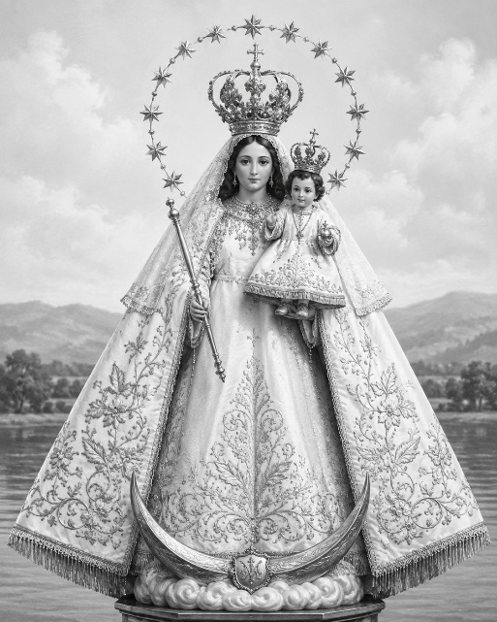
Mary, Mother of the Americas  Mary is the mother of Jesus, but she is also our mother. Across North, Central, and South America, millions of people pray to her every day. She reminds us that no matter where we come from or what language we speak, we all belong to God's family. Just as a loving mother gathers her children close, Mary brings people together and always leads them to her Son, Jesus. |  | Our Lady of Guadalupe  Nearly 500 years ago, a kind man named Juan Diego was walking near Mexico City when Mary appeared to him. She asked that a church be built where people could come to pray. To help others believe him, she filled his cloak with beautiful roses—even though it was winter! When Juan Diego opened his cloak, everyone saw not only the flowers but also a beautiful image of Mary. Today, Our Lady of Guadalupe is loved as the Patroness of the Americas and reminds us that God welcomes every person with love. | Our Lady of El Cisne  High in the mountains of Ecuador, many years ago, people prayed for Mary's help during a terrible drought. They were afraid because their crops were dying and there was very little food. Mary appeared to two children and gave them hope, reminding them that God would never abandon His people. Soon the rains returned, and the people were filled with gratitude. They built a beautiful shrine in her honor, and every year thousands of pilgrims walk many miles to thank Our Lady of El Cisne for her loving care and to ask for her prayers.

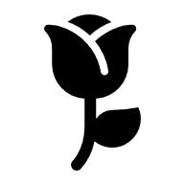

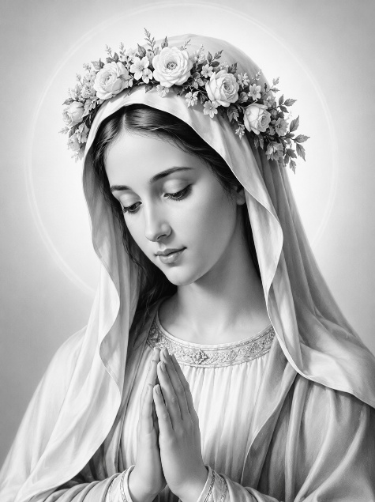 | 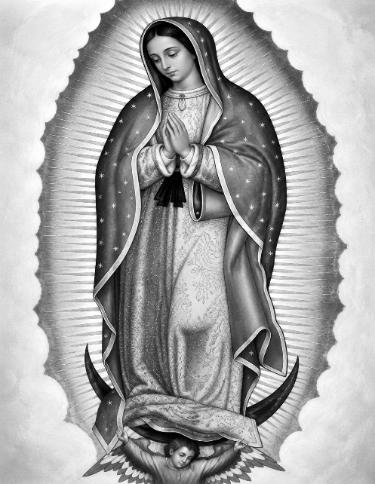 | 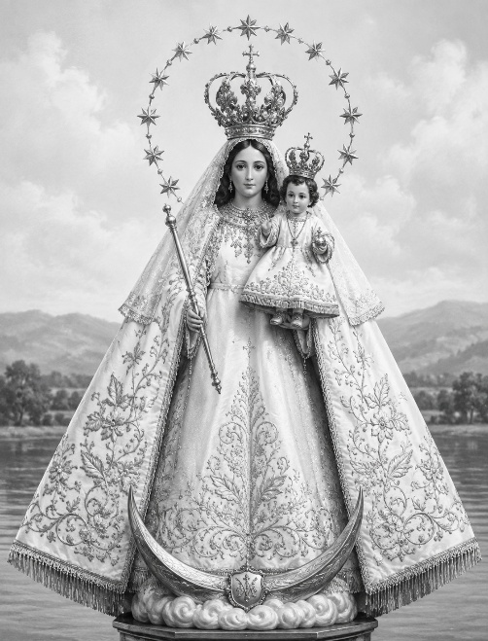
María, Madre de las Américas  María es la madre de Jesús, y también es nuestra madre. En toda América del Norte, Centroamérica y América del Sur, millones de personas le rezan todos los días. Ella nos recuerda que, sin importar de dónde venimos o qué idioma hablamos, todos somos parte de la familia de Dios. Como una madre llena de amor, María reúne a sus hijos y siempre nos guía hacia su Hijo, Jesús. | Nuestra Señora de Guadalupe  Hace casi 500 años, un hombre bueno llamado Juan Diego caminaba cerca de la Ciudad de México cuando la Virgen María se le apareció. Ella le pidió que se construyera una iglesia donde la gente pudiera ir a rezar. Para ayudar a que le creyeran, llenó su tilma de hermosas rosas, ¡aunque era invierno! Cuando Juan Diego abrió su tilma, todos vieron no solo las flores, sino también una hermosa imagen de la Virgen María. Hoy, Nuestra Señora de Guadalupe es la Patrona de las Américas y nos recuerda que Dios recibe a todas las personas con amor. | Nuestra Señora de El Cisne  Hace muchos años, en las montañas de Ecuador, la gente pidió la ayuda de la Virgen María durante una gran sequía. Tenían miedo porque sus cosechas se estaban perdiendo y había muy poca comida. María se apareció a dos niños y les dio esperanza. Les recordó que Dios nunca abandona a su pueblo. Poco después volvió la lluvia y todos dieron gracias a Dios. En honor a la Virgen construyeron un hermoso santuario. Cada año, miles de peregrinos caminan muchos kilómetros para agradecer a Nuestra Señora de El Cisne por su amor y pedir su ayuda en la oración.
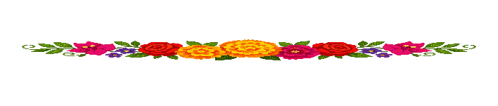
Please, share one of your family’s favorite traditions, recipes, songs, dances, flowers. We all can learn so much about the world from each other!
¡Comparta una tradición de su familia!
Cuéntenos sobre una tradición de su familia. Puede ser una receta, una canción, un baile o una flor especial.
¡Todos podemos aprender unos de otros!

